酸碱盐的复习
- 教学目标
- 使学生复习酸碱盐的化学性质
- 使学生能利用酸碱盐的知识解决生活中的一些问题
- 重点难点
- 酸碱盐的化学性质
- 能把化学和生活结合在一起
- 教学设计
教师活动 | 学生活动 | 备注
引入：最近一段时间，我国盈江以及日本都发生了强烈的地震。震后生态环境和生活条件受到极大破坏，卫生基础设施损坏严重，供水设施遭到破坏，饮用水源会受到污染，是导致传染病发生的潜在因素，灾区人们日常生活用水及饮用水都要经过一系列的净化才能使用。你们知道我们日常生活中有哪些常用的消毒剂吗？除此以外还有一些也是常用的消毒药剂，例如高锰酸钾，次氯酸钠，氢氧化钠，醋酸等，你们能找出这里哪些是盐，哪个是碱，酸吗？（复习酸碱盐的分类）  正课：今天我们就来复习第七章酸碱盐的知识。在这一章里面我们学习了很多物质间的相互反应，现在请同学们根据酸碱盐的性质，将能相互发生反应的连接在一起。形成一张框架图。  （学生画图，点评）  这些物质相互间可以发生反应，但是不是随便取2个物质就可以发生反应的吗？现在我们来看一下下面这些反应，请大家同桌讨论一下，讨论以下几个问题，1、哪些可以反应哪些不可以，不可以的原因。2、这里有哪几类反应类型3、每种反应类型需要注意些什么？（置换，复分解，什么都不属于）  大家对于酸碱盐这一章的基本知识都掌握的不错，现在我们来看一下酸碱盐中常见的题目类型。  首先第一题，这是一道除杂题，同桌讨论一下，该如何除去杂质。  （除杂题解决思路：不增，不减，易分  不增——在除掉杂质的同时，不得引入新杂质；还要防止在被提纯的物质中引入新的杂质。  不减——被提纯物质不能减少或改变；所选用的试剂不能跟被提纯的物质发生反应  易分——操作简单易行，杂质容易被分离除去）  鉴别题：有颜色首先鉴别，然后利用能产生沉淀气体来区分，画表格区分。  最后大家来说说这节课你有什么收获或者还有什么疑惑呢？ | 学生举例 | 常见的消毒药品：过氧乙酸（CH₃COOOH）  次氯酸钠（NaClO)  氢氧化钠  高锰酸钾  提问1、你依据什么画的？  2有什么需要改进的？  - 还有其他画法吗？  注意事项：置换：金属活动性顺序，铁变成亚铁，金属和盐发生置换反应时候， 盐必须可溶  复分解反应发生的条件产物中至少有水，沉淀，气体中的一种；在碱和盐的反应，盐和盐的反应中都要求反应物必须都可溶。  除杂常用方法：  沉淀过滤，结晶法  沉淀法，化气法，吸收，溶解，加热。

1、除去下列物质中的杂质（括号内为杂质），写出化学原理。
  - HCl（H₂SO₄） _________________________________
  - NaCl（CuCl₂） _________________________________
  - NaCl（Na₂CO₃） _________________________________
  - KCl（MnO₂） _________________________________
⑤H₂（CO₂） __________________________________
2、右下图中连线两端的物质在通常情况下可以相互反应。下列四组选项中，符合该图要求的是 ( )
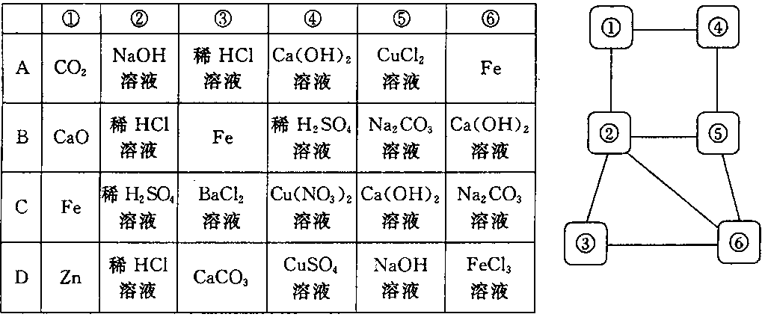
3、下列各组物质不用其他试剂，只用组内物质间的相互作用不能鉴别出来的一组是（ ）
A．HCl Na2CO3 NaOH KNO3
B．CuSO4 NaOH BaCl2 HNO3
C．CaCl2 K2CO3 NaNO3 HCl
D．FeCl3 Ba(OH)2 KNO3 AlCl3
4、为验证某混合气体由H2、CO和HCl组成，请从图中选用适当的实验装置设计一个实验，并回答下列问题：（注意：图中装置不得重复使用，有的装置可不选用。）
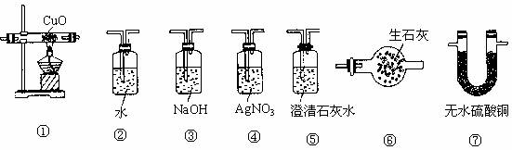
（1）所选用装置的正确连接顺序是（只要求写出图中装置的序号） 。
（2）选用的第一个装置的作用是 ；选用的第二个装置的作用是 。
（3）第⑦个装置中出现的现象为 。

